0000  АДМИНИСТРАЦИЯ  МУНИЦИПАЛЬНОГО РАЙОНА «ПЕЧОРА» | 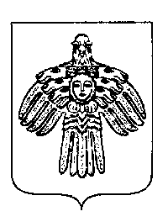 | «ПЕЧОРА»  МУНИЦИПАЛЬНÖЙ РАЙÖНСА  АДМИНИСТРАЦИЯ
ПОСТАНОВЛЕНИЕ
ШУÖМ

26 мая 2025  г. Печора, Республика Коми |  | № 724

О внесении изменений в постановление
администрации МР «Печора» от 10.08.2021 № 939

администрация ПОСТАНОВЛЯЕТ:

1. В приложении 2 к постановлению администрации муниципального района «Печора» от 10.08.2021 г. № 939 «О комиссии по приемке жилых помещений в муниципальную собственность, приобретаемых у лиц, не являющихся застройщиками в рамках реализации мероприятий по переселению граждан из аварийного жилищного фонда и из малозаселенных, неперспективных населенных пунктов на территории муниципального района «Печора» (в ред. от 18.10.2024 № 1590) внести следующие изменения:
1.1. В графе 6 слова «Михайлова Наталья Юрьевна» заменить словами «Зинкевич Кристина Борисовна».
2. Настоящее постановление вступает в силу со дня его подписания и подлежит размещению на официальном сайте муниципального района «Печора».

Глава муниципального района «Печора» –
руководитель администрации О.И. Шутов

